La recette du gâteau basque
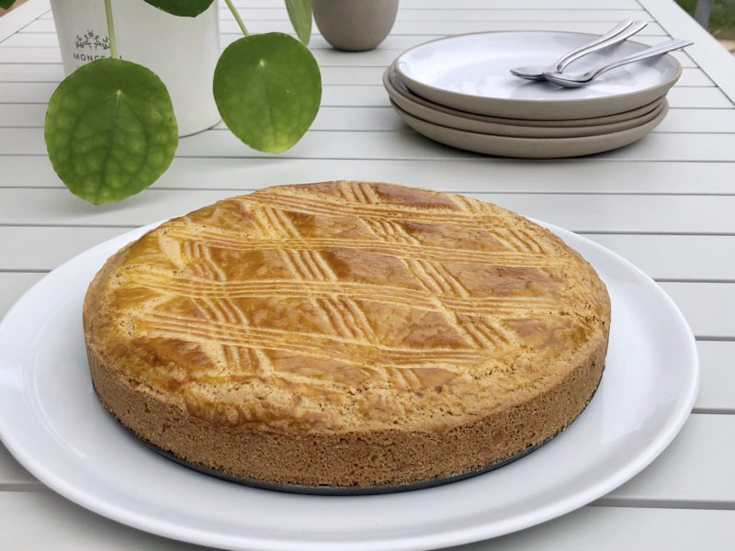
Ingrédients (pour un moule de diamètre 24 cm):
Crème pâtissière: 50 cl de lait entier, 1 gousse de vanille, 3 oeufs, 40 g de farine, 1 cuil. à s. de maïzena, 110 g de sucre, 2 ml d’extrait d’amande amère (à adapter selon les goûts), 2 cuil. à s. de rhum
Pâte sablée: 340 g de farine, 1 sachet de levure chimique, 120 g de beurre pommade, 3 pincées de fleur de sel, 170 g de sucre, 2 œufs
1 jaune d’œuf pour la dorure
Préparation:

Crème pâtissière:
Faire chauffer le lait et la vanille grattée: TM 5 minutes à 100 °C Vitesse 1 …. ou tout simplement dans une casserole.
Ajouter 3 oeufs entiers, la farine, la maïzena, et le sucre dans le bol du Thermomix. Mélanger 1 minute Vitesse 3, puis 4 minutes à 100 °C, Vitesse 2.
Ajouter l’amande amère et le rhum --> 6 minutes à 100 °C Vitesse 2 sans capuchon
Ou bien... dans un saladier, fouettez les oeufs et le sucre pour faire blanchir le mélange. Ajouter farine et maïzena et fouetter énergiquement. Verser le lait chaud en filet, reverser dans la casserole, ajouter rhum et extrait d'amande, puis faire épaissir à feu moyen en remuant constamment. Lorsque la crème pâtissière a épaissi, stopper le feu.
Verser dans un saladier, filmer au contact, laisser refroidir et placer au frigo. Si vous êtes pressés, verser la crème dans un récipient plat ça refroidira plus vite ;)

Préparer la pâte:
Verser farine, levure, fleur de sel, beurre mou, sucre et œufs dans le bol du robot. Malaxer avec le crochet jusqu’à ce que la pâte se détache des bords.
Mettre en boule, filmer et mettre au frais pendant une heure (ou plus).

Montage du gâteau basque:
Séparer la pâte 2/3 - 1/3 en 2 boules (pour info, j’avais 750 g de pâte, donc 500g/ 250g).
Étaler le gros morceau de pâte entre 2 feuilles de papier cuisson (remettre le petit morceau de pâte au frigo pour qu'il soit plus facile à travailler) sur une épaisseur de 4 ou 5 mm et sur un diamètre supérieur à celui du moule. Prévoir de recouvrir une partie des bords du moule.
Foncer le moule, appuyer délicatement pour bien épouser l'angle du pourtour.
Verser la crème pâtissière refroidie, lisser.
Étaler le second pâton entre 2 feuilles de papier cuisson. Tailler un cercle légèrement plus petit que le moule. Déposer le cercle de pâte sur la crème.
Recouper les bords de pâte du fonçage trop hauts afin d’éviter un boudin trop épais sur la jointure.
Raccorder le bord des 2 abaisses en pinçant légèrement.
Battre le jaune d’œuf à la fourchette avec éventuellement une cuil. à c. d’eau.
Badigeonner le dessus du gâteau au pinceau. Tracer un décor avec les dents d’une fourchette.
Enfourner 40 minutes à 180 ° C.
Laisser refroidir à température ambiante avant de démouler.
www.assiettesgourmandes.fr

